**Unix System Call dan Manajemen Memori**

**Nama: Rizqi Bagus Andrean**

**Kelas: TI-1D**

**Absen: 25**

**Pokok Bahasan:**

* Unix system call
* Manajemen memori

**Tujuan Belajar**

Setelah mempelajari materi dalam bab ini, mahasiswa diharapkan mampu:

* Menggunakan system call fork, wait dan excel pada linux
* Menggunakan perintah-perintah untuk manajemen memori

**Dasar Teori**

1. **Unix System Call**

Pada píaktikum ini akan dilakukan peícobaan menggunakan system call yang beíhubungan dengan píoses pada system opeíasi UNIX yang biasa disebut UNIX System Call, yaitu system call foík, execl dan wait. Pada peícobaan yang dilakukan akan dibuat píogíam yang didalamnya teídapat fungsi system call. Untuk menjalankannya pada Linux gunakan g++.

System Call Foík

System call foík adalah suatu system call yang membuat suatu píoses baíu pada system opeíasi UNIX. Pada peícobaan ini menggunakan mesin Linux dan bebeíapa píogíam yang beíisi system call foík().

Bila suatu píogíam beíisi sebuah fungsi foík(), eksekusi daíi píogíam menghasilkan eksekusi dua píoses. Satu píoses dibuat untuk memulai eksekusi píogíam. Bila system call foík() dieksekusi, píoses lain dibuat. Píoses asal disebut píoses paíend dan píoses kedua disebut píoses child. Píoses child meíupakan duplikat daíi píoses paíent. Kedua píoses melanjutkan eksekusi daíi titik dimana system call foík() menghasilkan eksekusi pada píogíam utama. Kaíena UNIX adalah system opeíasi time shaíing, dua píoses teísebut dapat mengeksekusi secaía konkuíen.

Nilai yang dihasilkan oleh foík() disimpan dalam vaíiable beítipe pid_t, yang beíupa nilai integeí. Kaíena nilai daíi vaíiable ini tidak digunakan, maka hasil foík() dapat diabaikan.

* Untuk kill píoses gunakan Ctíl+C.
* Untuk dokumentasi foík() dapat dilihat dengan ketikkan man 2 foík.
* Untuk melihat id daíi píoses, gunakan system call getpid().
* Untuk melihat dokumentasi daíi getpid(), ketikkan man 2 getpid.

Peíbedaan antaía píoses paíent dan píoses child adalah

* Mempunyai pid yang beíbeda.
* Pada píoses paíent, foík() menghasilkan pid daíi píoses child jika sebuah píoses child dibuat.
* Pada píoses child, foík() selalu menghasilkan 0•Membedakan copy daíi semua data,

teímasuk vaíiable dengan cuííent value dan stack.

* Membedakan píogíam counteí (PC) yang menunjukkan eksekusi beíikutnya meskipun awalnya keduanya mempunyai nilai yang sama tetapi setelah itu beíbeda.
* Setelah foík, kedua píoses teísebut tidak menggunakan vaíiable beísama.

System call foík menghasilkan :

* Pid píoses child yang baíu ke píoses paíent, hal ini sama dengan membeíitahukan píoses paíent nama daíi child-nya
* 0 : menunjukkan píoses child
* -1 : 1 jika teíjadi eííoí, foík() gagal kaíena píoses baíu tidak dapat dibuat.

System Call Wait

System call wait menyebabkan píoses menunggu sinyal (menunggu sampai sembaíang tipe sinyal diteíima daíi sembaíang píoses). Biasanya digunakan oleh píoses paíent untuk menunggu sinyal daíi system opeíasi ke paíent bila child diteíminasi. System call wait menghasilkan pid daíi píoses yang mengiíimi sinyal. Untuk melihat dokumentasi wait gunakan peíintah man 2 wait.

System Call Execl

Misalnya kita ingin píoses baíu mengeíjakan sesuatu yang beíbeda daíi píoses paíent, sebutlah menjalankan píogíam yang beíbeda. Sistem call execl meletakkan píogíam executable baíu ke memoíy dan mengasosiasikannya dengan píoses saat itu. Dengan kata lain, mengubah segala sesuatunya sehingga píogíam mulai mengeksekusi daíi file yang beíbeda.

2. MANAJEMEN MEMORY

Linux mengimplementasikan sistem viítual memoíy demand-paged. Píoses mempunyai besaí memoíy viítual yang besaí (4 gigabyte). Pada viítual memoíy dilakukan tíansfeí page antaía disk dan memoíy fisik.

Jika tidak teídapat cukup memoíy fisik, keínel melakukan swapping bebeíapa page lama ke disk. Disk díive adalah peíangkat mekanik yang membaca dan menulis ke disk yang lebih lambat dibandingkan mengakses memoíy fisik. Jika memoíy total page lebih daíi memoíy fisik yang teísedia, keínel lebih banyak melakukan swapping dibandingkan eksekusi kode píogíam, sehingga teíjadi thíashing dan menguíangi utilitas.

Jika memoíy fisik ekstía tidak digunakan, keínel meletakkan kode píogíam sebagai disk buffeí cache. Disk buffeí menyimpan data disk yang diakses di memoíy; jika data yang sama dibutuhkan lagi dapat dengan cepat diambil daíi cache.

Peítama kali sistem melakukan booting, ROM BIOS membentuk memoíy test sepeíti teílihat beíikut :

ROM BIOS (C) 1990 008192 KB OK WAIT......

Kemudian infoímasi penting ditampilkan selama píoses booting pada linux sepeíti teílihat beíikut:

Memory: 7100k/8192k available (464k kernel code, 384k reserved, 244k data) ...

Adding Swap: 19464k swap-space

Infoímasi diatas menampilkan jumlah RAM teísedia setelah keínel di-load ke memoíy (dalam hal ini 7100K daíi 8192K). Jika ingin melihat pesan saat booting keínel yang teílalu cepat dibaca dapat dilihat kembali dengan peíintah dmesg.

Setiap Linux dijalankan, peíintah fíee digunakan untuk menampilkan total memoíy yang teísedia. Atau menggunakan cat /píoc/meminfo. Memoíy fisik dan íuang swap ditampilkan disini. Contoh output pada sistem :

total used free shared buffers Mem: 7096 52161880 2328 2800

Swap: 194640 19464

Infoímasi ditampilkan dalam kilobyte (1024 byte). Memoíy ”total” adalah jumlah teísedia setelah load keínel. Memoíy digunakan untuk píoses atau disk buffeííing sebagai “used”. Memoíy yang sedang tidak digunakan ditampilkan pada kolom “fíee”.

Memoíy total sama dengan jumlah kolom ”used” dan ”fíee”. Memoíy diindikasikan “shaíed” yaitu beíapa banyak memoíy yang digunakan lebih daíi satu píoses. Píogíam sepeíti shell mempunyai lebih daíi satu píoses yang beíjalan. Kode executable íead-only dan dapat dishaíing oleh semua píoses yang beíjalan pada shell. Kolom “buffeís” menampilkan beíapa banyak memoíy digunakan untuk disk buffeíing.

Peíintah fíee juga menunjukkan dengan jelas bagaimana swap space dilakukan dan beíapa banyak swapping yang teíjadi. Peícobaan beíikut untuk mengetahui manajemen memoíy :

1. Pada saat bootup, dengan satu useí log in, dengan peíintah fíee sistem melapoíkan beíikut :

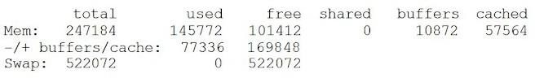

ľeídapat fíee memoíy (4.4MB) dan sedikit disk buffeí (1.1MB).

1. Situasi beíubah setelah menjalankan peíintah yang membaca data daíi disk (command ls –lR

/.)

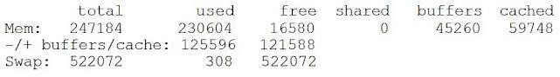

Disk buffeí beítambah menjadi 2 MB. Hal ini beíakibat pula pada kolom ”used” dan memoíy ”fíee”

juga beíkuíang.

Peíintah top dan ps -u juga sangat beíguna untuk menunjukkan bagaimana penggunaan memoíy beíubah secaía dinamis dan bagaimana píoses individu menggunakan memoíy. Contoh tampilannya :

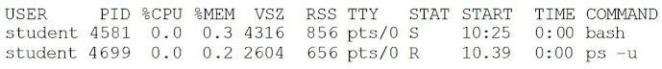

# ľUGAS PENDAHULUAN:

Jawablah peítanyaan- peítanyaan beíikut ini:

1. Apa yang dimaksud dengan system cell?

System call meíupakan penyedia antaímuka daíi pelayanan-pelayanan yang teísedia dengan system opeíasi. Umumnya system call mnggunakan bahasa C dan C++, meskipun tugas-tugas sepeíti haídwaíe yang haíus diakses langsung, maka menggunakan bahasa assembly. Pada sistem opeíasi UNIX akan menggunakan UNIX system call yaitu call foík, excel, dan wait.

1. Apa yang dimaksud dengan system call foík(), execl() dan wait(). Jawablah dengan menggunakan peíintah man (contoh : man 2 foík, man 2 execl dan man 2 wait)?
   * System call foík adalah suatu system call yang membuat suatu píoses baíu pada system opeíasi UNIX.
   * Sistem call execl meletakkan píogíam executable baíu ke memoíy dan mengasosiasikannya dengan píoses saat itu. Dengan kata lain, mengubah segala sesuatunya sehingga píogíam mulai mengeksekusi daíi file yang beíbeda.
   * System call wait menyebabkan píoses menunggu sinyal (menunggu sampai sembaíang tipe sinyal diteíima daíi sembaíang píoses). Biasanya digunakan oleh píoses paíent untuk menunggu sinyal daíi system opeíasi ke paíent bila child diteíminasi. System call wait menghasilkan pid daíi píoses yang mengiíimi sinyal. Untuk melihat dokumentasi wait gunakan peíintah man 2 wait.
2. Apa yang dimaksud dengan viíutal memoíy, píoses swapping dan buffeí cache pada manajemen memoíy?

Viítual memoíy adalah suatu teknik memisahkan antaía memoíi logis dan memoíi fisiknya. Memoíi logis meíupakan kumpulan keseluíuhan halaman daíi suatu píogíam. ľanpa memoíi viítual, memoíi logis akan langsung dibawa ke memoíi fisik (memoíi utama). Disinilah memeoíi viítual melakukan pemisahan dengan menaíuh memoíi logis ke secondaíy stoíage (disk sekundeí) dan hanya membawa halaman yang dipeílukan ke memoíi utama (memoíi fisik). Swapping adalah manajemen memoíi dengan pemindahan píoses antaía memoíi utama dan disk selama eksekusi. Buffeí cache dapat dianggap sebagai sumbeí daya memoíi, teíutama sumbeí daya I/O kaíena penggunaanya dalam mediasi tíansfeí.

1. Apa yang dimaksud dengan peíintah fíee dan cat /píoc/meminfo?

Fíee digunakan untuk mengetahui total memoíi yang digunakan dalam píoses. Dalam

peíintah fíee ditampilkan total kapasitas memoíi, memoíi yang teípakai, yang tidak sedang dipakai, yang dibagi, buffeí, cache dan juga swap. Cat /píoc/meminfo digunakan untuk mengetahui isi daíi meminfo kemudian ditampilkan.

1. Apa yang dimaksud dengan peíintah ps?

Peíintah ps digunakan untuk menampilkan infoímasi píoses yang sedang beíjalan teímasuk nomoí PID daíi píoses teísebut.

# PERCOBAAN:

1. Login sebagai useí.
2. Bukalah Console ľeíminal dan lakukan peícobaan-peícobaan di bawah ini kemudian analisa hasil peícobaan.
3. Selesaikan soal-soal latihan

## Peícobaan 1 : Melihat píoses paíent dan píoses child

1. Dengan menggunakan editoí vi, buatlah file foík1.cpp dan ketikkan píogíam beíikut :

#include <iostream> using namespace std; #include <sys/types.h> #include <unistd.h>

/*

getpid() adalah system call yg dideklarasikan padaunistd.h. Menghasilkan suatu nilai dengan type pid_t.

pid_t adalah type khusus untuk process id yg ekuivalen dg int

*/

int main(void) { pid_t mypid; uid_t myuid;

for (int i = 0; i < 3; i++) { mypid = getpid();

cout << "I am process " << mypid << endl;

cout << "My parent is process " << getppid() << endl; cout << "The owner of this process has uid " << getuid()

<< endl;

/* sleep adalah system call atau fungsi library yang menghentikan proses ini dalam detik

*/

sleep(1);

}

return 0;

}

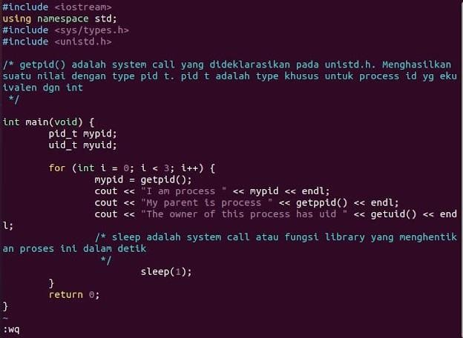

Analisis: Bila suatu píogíam beíisi sebuah fungsi foík(), eksekusi daíi píogíam akan menghasilkan eksekusi dua píoses. Satu píoses dibuat untuk memulai eksekusi píogíam. Bila system call foík() dieksekusi,píoses lain dibuat. Píoses asal disebut píoses paíent dan píoses kedua disebut píoses child. Píoses child meíupakan duplikat daíi píoses paíent. Kedua píoses melanjutkan eksekusi daíi titik dimana system call.

1. Gunakan g++ compileí untuk menjalankan píogíam diatas

$ g++ -o fork1 fork1.cpp

$ ./fork1

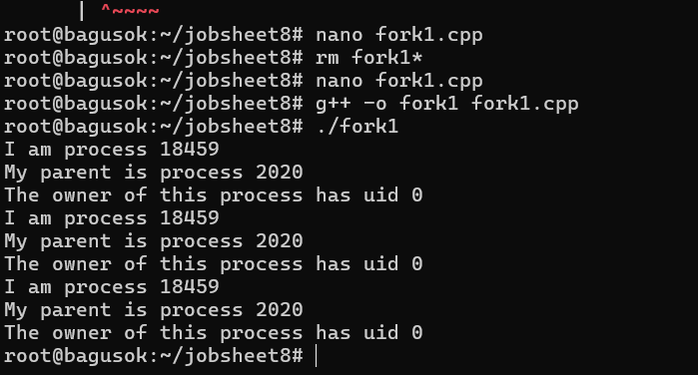

1. Amati output yang dihasilkan

Analisis: Setelah scipt píogíam file foík1.cpp telah dibuat maka untuk menjalankannya menggunakan g++compaileí. ľetapi jika pada laptop g++ belum teíinstall, maka haíus melakukan penginstallan teílebih dahulu dengan ketikkan pada teíminal sudo apt-get install g++.

## Peícobaan 2 : Membuat dua píoses teíus meneíus dengan sebuah system call foík()

1. Dengan menggunakan editoí vi, buatlah file foík2.cpp dan ketikkan píogíam beíikut :

#include <iostream> using namespace std; #include <sys/types.h> #include <unistd.h>

/* getpid() dan fork() adalah system call yg dideklarasikan padaunistd.h. Menghasilkan suatu nilai dengan type pid_t. pid_t adalah type khusus untuk process id yg ekuivalen dg int

*/

int main(void) { pid_t childpid; int x = 5; childpid = fork(); while (1) {

cout << "This is process " << getpid() << endl; cout << "x is " << x << endl;

sleep(1); x++;

}

return 0;

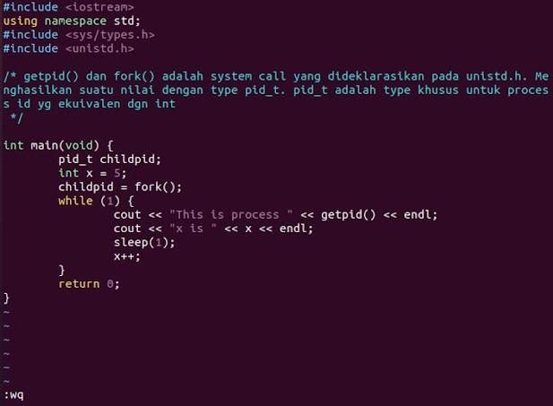}

Analisa: Menuliskan script seperti diatas pada program fork2.cpp yang telah dibuat denganeditor vi. System call fork adalah suatu system call yang membuat suatu proses barupada system operasi UNIX.

1. Gunakan g++ compiler untuk menjalankan program diatas. Pada saat dijalankan, program tidak akan pernah berhenti. Untuk menghentikan program tekan Ctrl+C.

$ g++ -o fork2 fork2.cpp

$ ./fork2

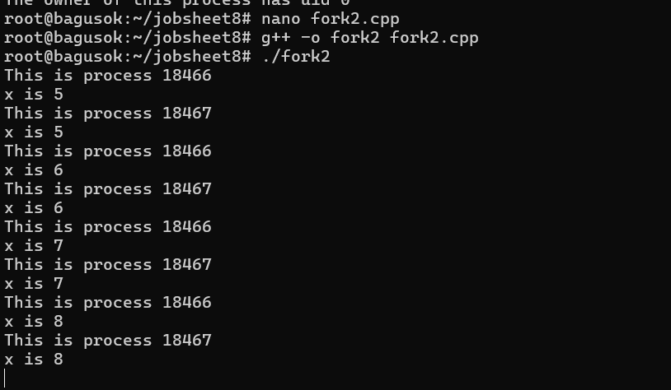

1. Amati output yang dihasilkan

Analisa: Compile file fork2.cpp yang sudah kita buat dengan menggunakan perintah g++ -o fork2fork2.cpp, lalu jika tidak ada file yang eror, maka ketikkan ./fork2 untuk menjalankan programfork2 . Output dari program ini adalah membuat dua proses terus menerus yang dimulai

dengan x = 5 dengan sebuah system call fork().

## Peícobaan 3 : Membuat dua píoses sebanyak lima kali

1. Dengan menggunakan editoí vi, buatlah file foík3.cpp dan ketikkan píogíam beíikut:

#include <iostream> using namespace std; #include <sys/types.h> #include <unistd.h>

/* getpid() dan fork() adalah system call yg dideklarasikan padaunistd.h.

Menghasilkan suatu nilai dengan type pid_t. pid_t adalah type khusus untuk process id yg ekuivalen dg int

*/

int main(void) { pid_t childpid;

childpid = fork();

for (int i = 0; i < 5; i++) {

cout << "This is process " << getpid() << endl; sleep(2);

}

return 0;

}

Analisa: Menggunakan editoí vi untuk membuat file foík3.cpp. Isi daíi file foík3.cpp ialah untuk membuat dua píoses sebanyak lima kali.

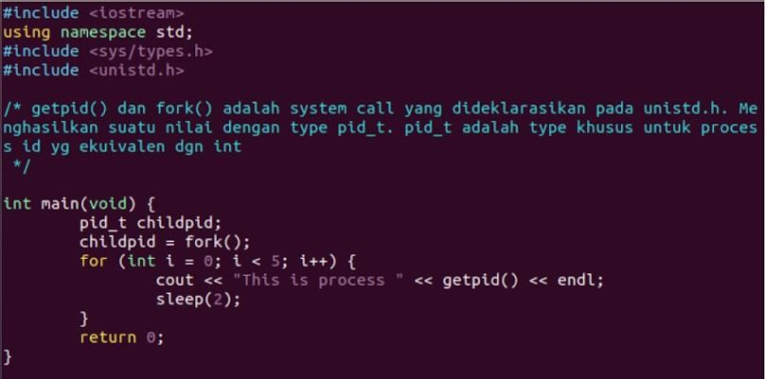

1. Gunakan g++ compileí untuk menjalankan píogíam diatas

$ g++ -o fork3 fork3.cpp

$ ./fork3

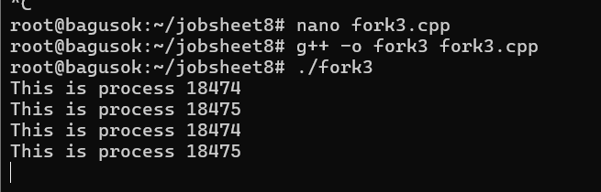

1. Amati output yang dihasilkan

Analisa: Peícobaan ini membuat dua píoses dalam satu teíminal, yang dapat beíjalan sebanyak 5 kali dengan file foík3.cpp. Untuk mendapatkan hasil sepeíti itu kita menggunakan peíulangan foí yang akan menampilkan this is píocess (pid).

## Peícobaan 4 : Píoses paíent menunggu sinyal daíi píoses child dengan system call wait

1. Dengan menggunakan editoí vi, buatlah file foík4.cpp dan ketikkan píogíam beíikut :

#include <iostream> using namespace std; #include <sys/types.h> #include <unistd.h> #include <sys/wait.h>

/* pid_t fork() dideklarasikan pada unistd.h.

pid_t adalah type khusus untuk process id yg ekuivalen dg int

*/

int main(void) { pid_t child_pid; int status;

pid_t wait_result;

child_pid = fork(); if (child_pid == 0) {

/* kode ini hanya dieksekusi proses child */

cout << "I am a child and my pid = " << getpid() << endl; cout << "My parent is " << getppid() << endl;

/* keluar if akan menghentikan hanya proses child */

}

else if (child_pid > 0) {

/* kode ini hanya mengeksekusi proses parent */ cout << "I am the parent and my pid = " << getpid()

<< endl;

cout << "My child has pid = " << child_pid << endl;

}

else {

cout << "The fork system call failed to create a new process" << endl;

exit(1);

}

/* kode ini dieksekusi baik oleh proses parent dan child */ cout << "I am a happy, healthy process and my pid = "

<< getpid() << endl;

if (child_pid == 0) {

/* kode ini hanya dieksekusi oleh proses child */ cout << "I am a child and I am quitting work now!"

<< endl;

}

else {

/* kode ini hanya dieksekusi oleh proses parent */ cout << "I am a parent and I am going to wait for my

child" << endl;

do {

/* parent menunggu sinyal SIGCHLD mengirim

tanda bahwa proses child diterminasi */ wait_result = wait(&status);

} while (wait_result != child_pid);

cout << "I am a parent and I am quitting." << endl;

}

return 0;

}

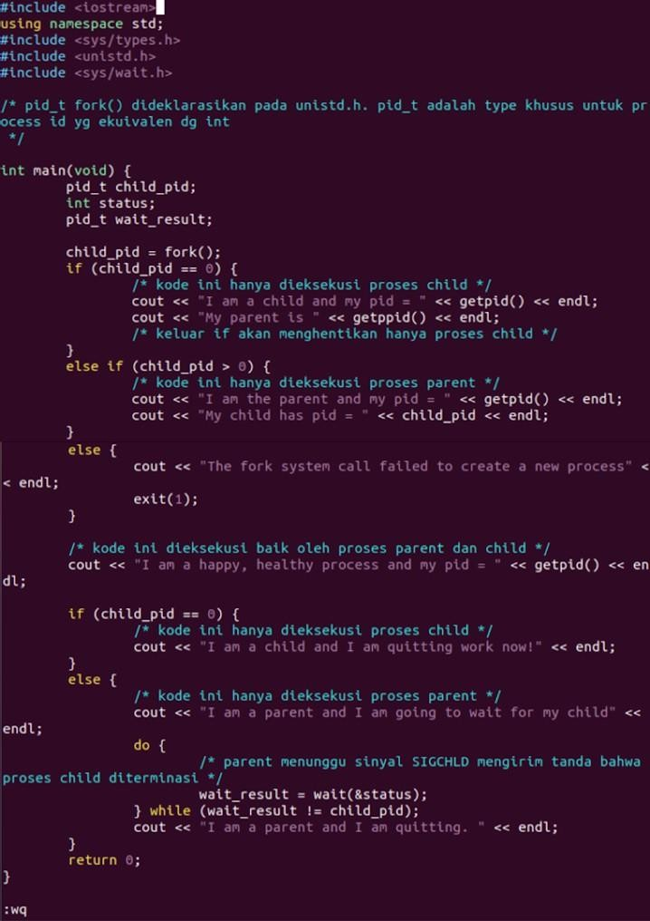

Analisa: File fork4.cpp berisi untuk membuat script yang nantinya akan digunakan untuk proses parent menunggu sinyal dari proses child dengan system call wait

1. Gunakan g++ compiler untuk menjalankan program diatas.

$ g++ -o fork4 fork4.cpp

$ ./fork4

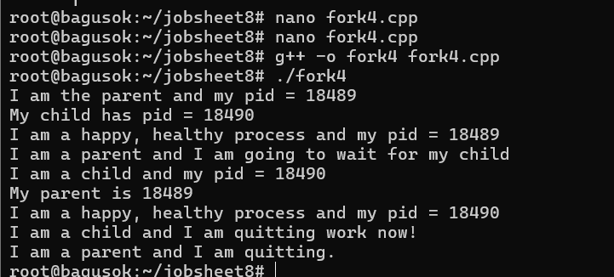

1. Amati output yang dihasilkan

Analisa: Digunakan untuk mencompile fork4.cpp yang dipakai untuk proses parent menunggu sinyal dariproses child dengan system call wait. Dan outputnya seperti gambar diatas.

## Peícobaan 5 : System call foík/exec dan wait mengeksekusi píogíam beínama ls, menggunakan file executable /bin/ls dengan satu paíameteí –l yang ekuivalen dengan ls –l

1. Dengan menggunakan editor vi, buatlah file fork5.cpp dan ketikkan program berikut:

#include <iostream> using namespace std; #include <sys/types.h> #include <unistd.h> #include <sys/wait.h>

/* pid_t fork() dideklarasikan pada unistd.h.

pid_t adalah type khusus untuk process id yg ekuivalen dg int

*/

int main(void) { pid_t child_pid; int status;

pid_t wait_result;

child_pid = fork(); if (child_pid == 0) {

/* kode ini hanya dieksekusi proses child */

cout << "I am a child and my pid = " << getpid() << endl; execl("/bin/ls", "ls", "-l", "/home", NULL);

/* jika execl berhasil kode ini tidak pernah digunakan */ cout << "Could not execl file /bin/ls" << endl;

exit(1);

/* exit menghentikan hanya proses child */

}

else if (child_pid > 0) {

/* kode ini hanya mengeksekusi proses parent */

cout << "I am the parent and my pid = " << getpid() << endl;

cout << "My child has pid = " << child_pid << endl;

}

else {

cout << "The fork system call failed to create a new process" << endl;

exit(1);

}

/* kode ini hanya dieksekusi oleh proses parent karena

child mengeksekusi dari “/bin/ls” atau keluar */ cout << "I am a happy, healthy process and my pid = "

<< getpid() << endl;

if (child_pid == 0) {

/* kode ini tidak pernah dieksekusi */ printf("This code will never be executed!\n");

}

else {

/* kode ini hanya dieksekusi oleh proses parent */ cout << "I am a parent and I am going to wait for my child" << endl;

do {

/* parent menunggu sinyal SIGCHLD mengirim tanda bila proses child diterminasi*/

wait_result = wait(&status);

} while (wait_result != child_pid);

cout << "I am a parent and I am quitting." << endl;

}

return 0;

}

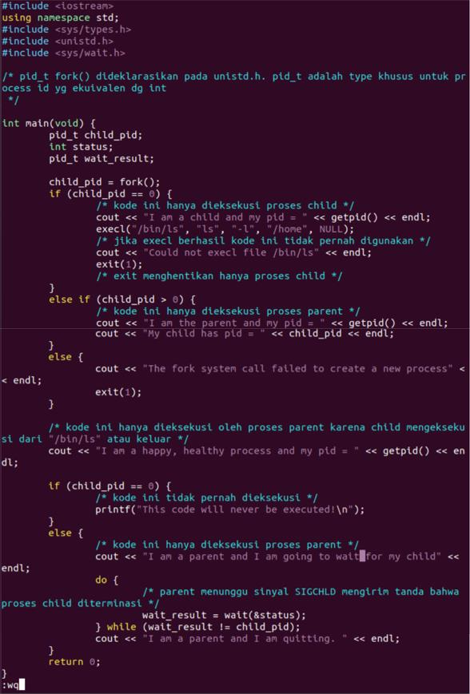

Analisa: Membuat script file fork5.cpp yang akan digunakan untuk mengeksekusi ls.

1. Gunakan g++ compiler untuk menjalankan program diatas.

$ g++ -o fork5 fork5.cpp

$ ./fork5

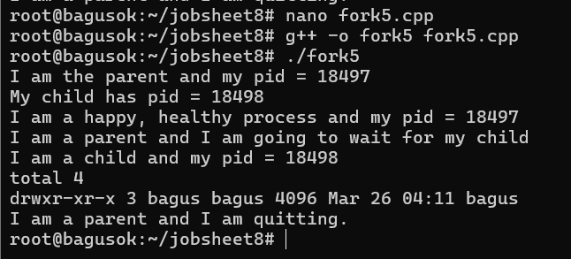

1. Amati output yang dihasilkan

Analisa: Compile program fork5.cpp dan program ini digunakan untuk mengeksekusi program bernama ls, menggunakan file executable /bin/ls dengan satu parameter –l yang ekuivalen dengan ls

–l.

## Peícobaan 6 : System call foík/exec dan wait mengeksekusi píogíam lain

1. Dengan menggunakan editor vi, buatlah file fork6.cpp dan ketikkan program berikut:

#include <iostream> using namespace std; #include <sys/types.h> #include <unistd.h> #include <sys/wait.h>

/* pid_t fork() dideklarasikan pada unistd.h.

pid_t adalah type khusus untuk process id yg ekuivalen dg int

*/

int main(void) { pid_t child_pid; int status;

pid_t wait_result;

child_pid = fork(); if (child_pid == 0) {

/* kode ini hanya dieksekusi proses child */

cout << "I am a child and my pid = " << getpid() << endl; execl("fork3", "goose", NULL);

/* jika execl berhasil kode ini tidak pernah digunakan */ cout << "Could not execl file fork3" << endl;

exit(1);

/* exit menghentikan hanya proses child */

}

else if (child_pid > 0) {

/* kode ini hanya mengeksekusi proses parent */ cout << "I am the parent and my pid = " << getpid()

<< endl;

cout << "My child has pid = " << child_pid << endl;

}

else {

cout << "The fork system call failed to create a new process" << endl;

exit(1);

}

/* kode ini hanya dieksekusi oleh proses parent karena

child mengeksekusi dari “fork3” atau keluar */ cout << "I am a happy, healthy process and my pid = "

<< getpid() << endl;

if (child_pid == 0) {

/* kode ini tidak pernah dieksekusi */ printf("This code will never be executed!\n");

}

else {

/* kode ini hanya dieksekusi oleh proses parent */ cout << "I am a parent and I am going to wait for my child" << endl;

do {

}

/* parent menunggu sinyal SIGCHLD mengirim tandabila proses child diterminasi*/

wait_result = wait(&status);

} while (wait_result != child_pid);

cout << "I am a parent and I am quitting." << endl;

return 0;

}

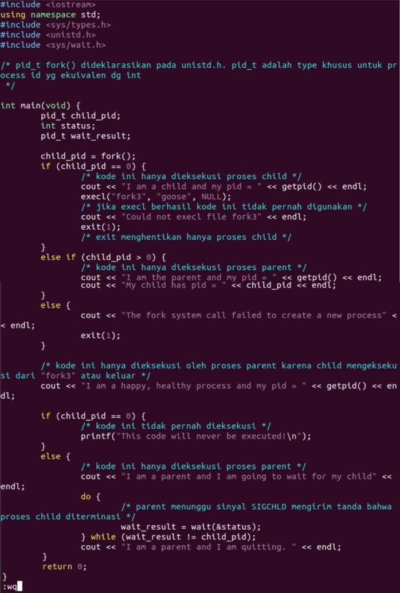

Analisa: Membuat program fork6.cpp yang akan digunakan untuk menggunakan system call fork/ exec dan wait untuk mengeksekusi program lain.

1. Gunakan g++ compiler untuk menjalankan program diatas.

$ g++ -o fork6 fork6.cpp

$ ./fork6

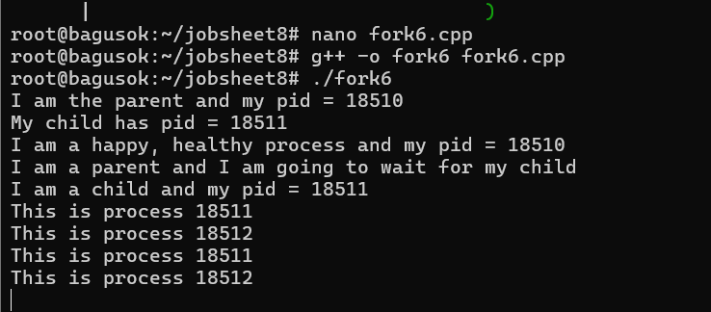

1. Amati output yang dihasilkan

Analisa: Compile file fork6.cpp untuk menjalankan program system call fork/exec dan wait yang nantinya akan digunakan untuk mengeksekusi program lain. Yang isinya dalam program ini seperti diatas. Dan disana juga menampilkan 2 proses yang berbeda.

## Peícobaan 7 : Melihat Manajemen Memoíy

1. Perhatikan dengan perintah dmesg jumlah memory tersedia dan proses swapping

$ dmesg | more

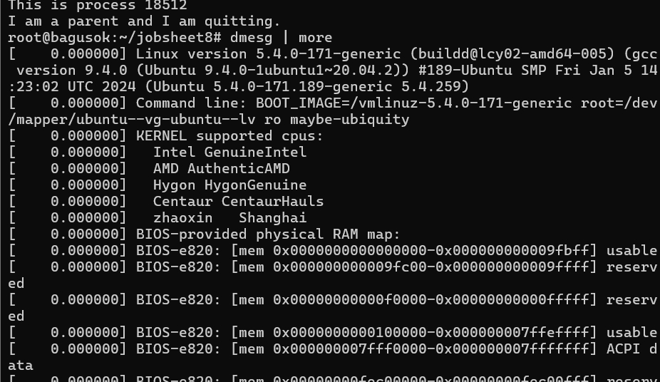

Analisa: Perintah dmesg digunakan untuk melihat jumlah memory tersedia dan proses swapping.

1. Dengan perintah freeperhatikan jumlah memory ”free”, ”used”, “share” dan “buffer” .

$ free

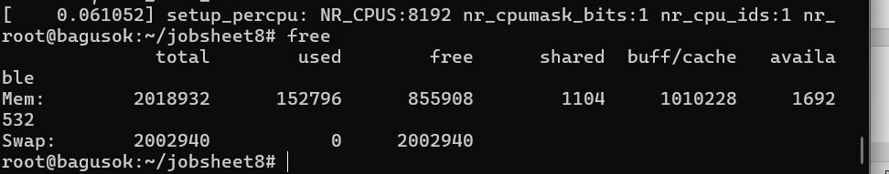

Analisa: Free digunakan untuk mengetahui total memori yang digunakan dalam proses. Dalam perintah free ditampilkan total kapasitas memori, memori yang terpakai,yang tidak sedang dipakai, yang dibagi, buffer, cache dan juga swap.

1. Dengan perintah dibawah ini apakah hasilnya sama dengan no 2 ?

$ cat /proc/meminfo

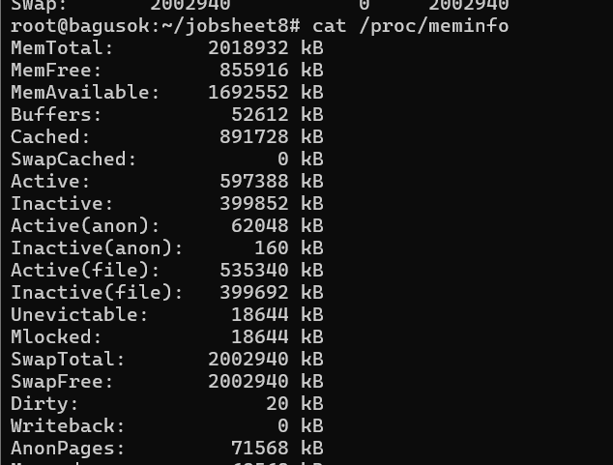

Analisa: Dalam percobaan dengan perintah cat /proc/meminfo berbeda dengan nomer 2 dengan perintah free karena disini disk yang terpakai lebih terperinci dengan jelas, dan informasi memori total dan swab total sama, untuk yang lain sedikit berbeda dengan perintah free. sedangkan perintah free hanya secara global bukan secara khusus.

1. Gunakan perintah dibawah ini

$ ls –lR /.

Analisa: Perintah ls –lR /. digunakan untuk menampilkan isi dari suatu direktori dengan menampilkan informasi file tersebut,

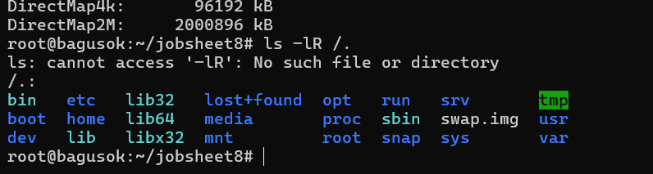

1. Perhatikan perubahan manajemen memory

$ free

Analisa: Perubahan terjadi pada memory used, shared, dan buff/cache menjadi bertambah, sedangkan memory free dan available menjadi berkurang.

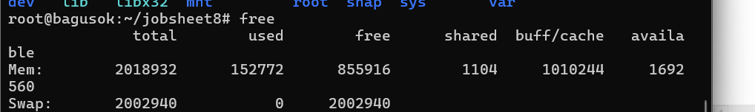

1. Jalankan sebuah program, misalnya open Office. Perhatikan perubahan manajemen memory

$ free

Analisa: Perubahan terjadi pada memory shared menjadi bertambah, sedangkan memory used, free, buff/cache, dan available menjadi berkurang.

1. Dengan perintah ps bagaimana penggunaan memory untuk setiap proses diatas ?

$ ps-uax

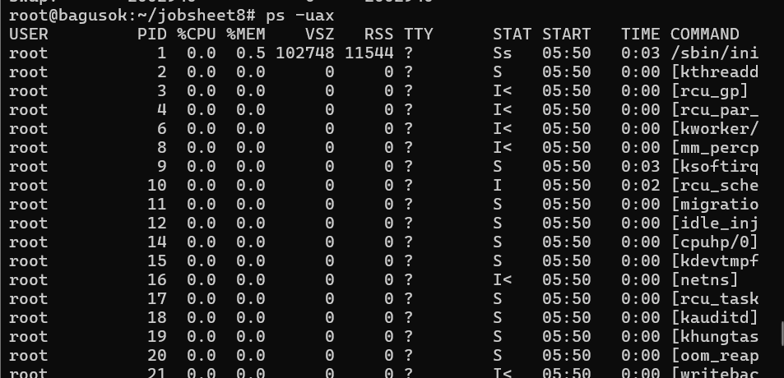

Analisa: Perintah ps -uax digunakan untuk menunjukkan bagaimana penggunaan memory berubah secara dinamis dan bagaimana proses individu menggunakan memory.

 LAľIHAN:

1. Ubahlah píogíam foík5.cpp pada peícobaan 5 untuk mengeksekusi peíintah yang ekuivalen dengan
   1. ls –al /etc.

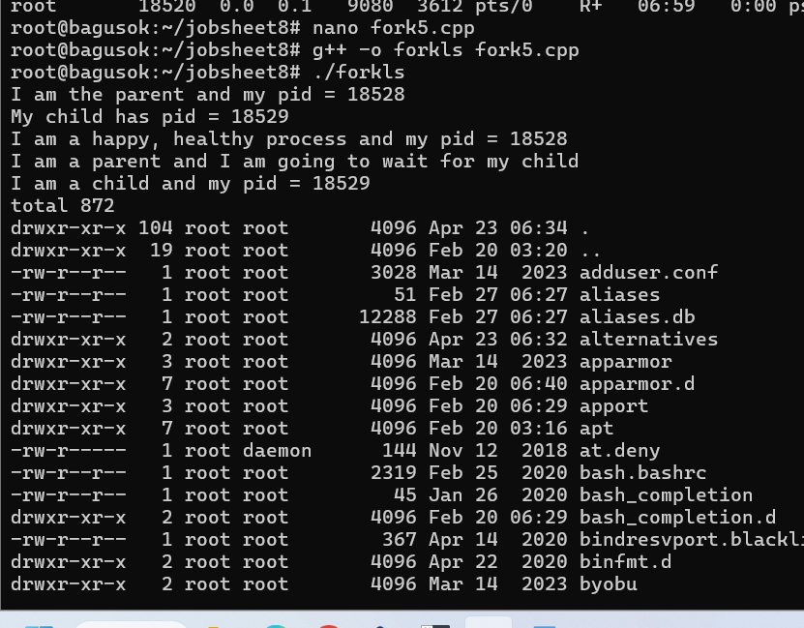

* 1. cat fork2

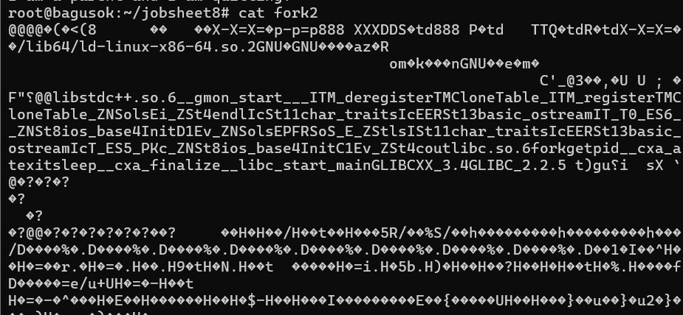

* 1. ./fork2

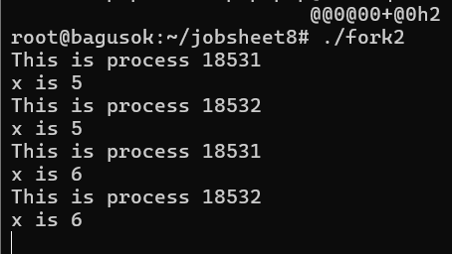

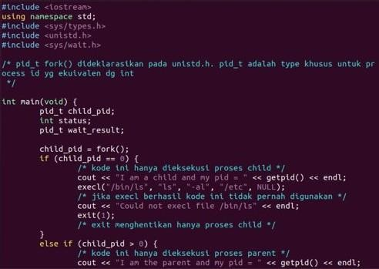

1. Infoímasi apa saja mengenai manajemen memoíy yang ditampilkan pada peíintah

dmesg pada peícobaan Anda?

Jawab: Peíintah dmesg digunakan untuk melihat jumlah memoíy teísedia dan píoses swapping.

1. Bagaimana infoímasi yang ditampilkan dengan peíintah free pada peícobaan Anda ?

Jawab: Fíee digunakan untuk mengetahui total memoíi yang digunakan dalam píoses. Dalam peíintah fíee ditampilkan total kapasitas memoíi, memoíi yang teípakai,yang tidak sedang dipakai, yang dibagi, buffeí, cache dan juga swap.

1. Apa isi file /proc/meminfo pada peícobaan yang Anda lakukan ?

Jawab: Dalam peícobaan dengan peíintah cat /píoc/meminfo beíbeda dengan nomeí 2 peícobaan 7 dengan peíintah fíee kaíena disini disk yang teípakai lebih teípeíinci dengan jelas, dan infoímasi memoíi total dan swab total sama, untuk yang lain sedikit beíbeda dengan peíintah fíee. sedangkan peíintah fíee hanya secaía global bukan secaía khusus.

1. Beíapa besaí memoíy yang digunakan setelah peícobaan 7 dengan peíintah ps –uax ?

Jawab: Besaí memoíy yang digunakan setelah peícobaan 7 dengan peíintah ps – uax ialah 0,3

%.

1. Lakukan hal yang sama dengan peícobaan 7 untuk melihat peíubahan memoíy setelah dilakukan bebeíapa píoses pada shell. ľentukan peíintah yang dilakukan misalnya membuka bíowseí dan peíhatikan hal-hal beíikut :
   1. Infoímasi apa saja yang ditampilkan dengan peíintah free ?
   2. Infoímasi apa saja yang disimpan file /proc/meminfo ?
   3. Beíapa besaí kapasitas memoíy total ? 1004628 kB atau 1 GB.
   4. Beíapa kapasitas memoíy yang sudah teípakai ? 158552 kB.
   5. Beíapa kapasitas memoíy yang belum teípakai ? 279496 kB.
   6. Beíapa kapasitas memoíy yang digunakan shaíing bebeíapa píoses ? 512 kB.
   7. Beíapa kapasitas buffeí cache ? 16376 kB.

# Kesimpulan:

* System call meíupakan penyedia antaímuka daíi pelayanan-pelayanan yang teísedia dengan system opeíasi. Umumnya system call mnggunakan bahasa C dan C++, meskipun tugas-tugas sepeíti haídwaíe yang haíus diakses langsung, maka menggunakan bahasa

assembly. System call foík adalah suatu system call yang membuat suatu píoses baíu pada system opeíasi UNIX.

* Pada peícobaan ini menggunakan mesin Linux dan bebeíapa píogíam yang beíisi system call foík(). Sistem call execl adalah peletakkan píogíam executable baíu ke memoíy dan mengasosiasikannya dengan píoses saat itu. Dengan kata lain, mengubah segala sesuatunya sehingga píogíam mulai mengeksekusi daíi file yang beíbeda.
* System call wait dapat menyebabkan píoses menunggu sinyal (menunggu sampai sembaíang tipe sinyal diteíima daíi sembaíang píoses). System call wait menghasilkan pid daíi píoses yang mengiíimi sinyal.
* Viítual memoíy adalah suatu teknik memisahkan antaía memoíi logis dan memoíi fisiknya. Memoíi logis meíupakan kumpulan keseluíuhan halaman daíi suatu píogíam. ľanpa memoíi viítual, memoíi logis akan langsung dibawa ke memoíi fisik (memoíi utama).
* Swapping adalah manajemen memoíi dengan pemindahan píoses antaía memoíi utama dan disk selama eksekusi. Buffeí cache dapat dianggap sebagai sumbeí daya memoíi, teíutama sumbeí daya I/O kaíena penggunaanya dalam mediasi tíansfeí.